㈜펀진 차량용 플라스틱 광통신 기반 AIoT 플랫폼 (FAIP3.0) 및 Edge-Ai 장치 (Photon)

CES 2022: ㈜펀진 KDPOF간 플라스틱 광통신기반 자동차 네트웍 장비 합동전시

마드리드(스페인) 2021년 12월 9일 – 플라스틱 광통신기반 기가비트 이더넷 통신기술의 선도업체인 KDPOF는 시스템 소프트웨어 개발, 인공지능 기반 스마트카 솔루션 전문업체인 대한민국의 (주)펀진의 차량용 “AIoT 플랫폼(FAIP 3.0) 및 Edge AI 장치(Photon)“최신제품에 KDPOF 사의 KD1053 트랜시버 PHY IC와 KD9351 FOT(광전변환기)를 탑재한 제품(POF 광통신 기반 차량용 AIoT 플랫폼과 Edge-Ai 장치) 출시를 자랑스럽게 생각한다고 발표했다.

(주)펀진의 김득화 대표에 따르면 “신뢰성 있고 안전한 자율주행차 설계를 위해서는 차량내의 다양하고 수많은 센서 데이터를 감지하고 제어 처리할 수 있는 고속의 신뢰성 있는 네트워크가 인프라가 요구됩니다, 저희 펀진의 스마트 자동차 네트워크 솔루션은 통신의 신뢰성 고취 및 전자파 간섭에 강한 위해 플라스틱 광섬유(POF)를 탑재한 이더넷 네트웍 제품을 개발 출시합니다." “또한 저희 신제품 차량용 “AIoT 플랫폼(FAIP 3.0) 및 Edge AI 장치(Photon)“는 초 고화질(4K) 영상 전공을 위한 대용량 데이터 데이터의 전송이 가능한 1Gbps 급 기가비트 통신 인터페이스를 제공합니다” 라고 설명하였습니다.

KDPOF공동창업자, CEO 인 Carlos Pardo에 따르면"우리는 기존의 차량용 차폐동선 하네스(STP, Shielded Twisted Pair of Copper Wire)대비 30% 정도 저렴한 1Gbps 트랜시버 KD1053 IC와 신제품 광전변환기 KD9351 FOT를 파트너 펀진의 광통신 기반 AIoT 플랫폼 및 Edge AI 장치(Photon) 제품 개발에 참여하게 되어 기쁩니다.” 라고 말했다. KDPOF의 Carlos Pardo는 또한 " 탑재된 신제품 MEMS 타입 광전변환기KD9351제품(FOT)은 트랜스임피던스 증폭기, 포토다이오드, LED 드라이버 및 LED를 단일 장치로 구성함으로써 차량의 안전한 통신망 및 각종 ADAS 센서 링크구성을 위한 효율적인 광 네트웍 제공이 가능합니다."라고 설명했습니다.

플라스틱 광통신 제품기반 자동차내 미래통신 대비

차량용 플라스틱 광통신 제품의 주요 특장점으로는 무엇보다도 신호잡음에 대한 내성에 의한 탁월한 EMC 특성에다, 가볍고 및 기존 유리 광통신 대비 저렴한 비용이라 볼 수 있습니다. 플라스틱 광케이블은 절대적으로 통신의 신뢰성이 좋고 안정적이며 동일한 통신속도의 대역폭 범위에서는 구리케이블만큼 유연성을 보입니다. 또한 플라스틱 광통신은 초고속 통신 제공이 가능하고, 검은 액체에 담가도 정상 동작할 정도의 신뢰성에 역동적이며 단단하고 유연성을 제공합니다. 아울러 자동차내의 플라스틱 광통신망의 원활한 구현을 위한 손쉬운 엔지니어링을 보장합니다.

플라스틱 광 기반 시스템 솔루션: 비용의 효율성, 유연성 신뢰성 보장

㈜펀진의 신규개발제품 광통신 기반 AIoT 플랫폼 (FAIP3.0) 및 Edge AI 장치(Photon) 은 8개의 GEPOF 포트가 지원 지원되는 영상신호 제어기, POF 광 기반QHD(4K) IP카메라 및 POF 케이블 하네스로 구성되어 있습니다. 영상제어 보드는 다양한 POF기반 기존의 IP장치와의 연결을 지원하며, KDPOF의 1Gbps GEPOF 제품군인 KD1053 및 KD9351을 통한 8개의 광 인터페이스를 제공합니다. 제품의 특징으로는 저렴한 비용 외에도 KDPOF 사의 최신제품 KD9351 FOT는 FOT와 KD1053 PHY 세트 공급으로 부품 공급단계를 줄일 수 있으며 자동차 1차벤더 부품의 품질테스트 만으로도 충분히 만족하여 중복 테스트도 줄일 수 있습니다. 또한 제품의 PCB 상에 부품사용이 감소되며, Yazaki 사의 신규 개발 POF 커넥터는 납땜 없이 간단히 스냅 핏을 통해 플라스틱 커넥터 조립을 가능하게 합니다.

KDPOF 신제품 KD9351 FOT는 저가의 MEMS 캡슐화를 사용하고 8 x 7mm LGA 크기의 소자로 SMD 리플로우 조립을 가능하게 하여, 전자파(EMC)를 완벽하게 차단할 수 있습니다. 플라스틱 광케이블 상부의 접속부는 매우 간단한 플라스틱 커넥터로 이루어집니다. 일반적인 자동차 온도규격인 -40°C ~ +105°C의 혹독한 자동차 환경 요구사항을 준수합니다. 그리고 KD9351 FOT는 진동 등급 요구사항인 구동모터 클래스 V2등급 조건을 만족합니다. 또한, KD9351 FOT부품은 별도의 밀봉 없이도 방수를 지원합니다. PCB 부품에 차폐가 통합되어 있어 ECU 차폐 케이스를 제거한 상태에서도 EMC 성능이 우수합니다. 본 KD9351 FOT는 Tx 및 Rx 렌즈로 구성되어 있습니다.

KDPOF 와 ㈜펀진은 1Gbps 플라스틱 광통신기반 고화질(QHD, 4K)의 차량용 AIoT 솔루션을 1월5일에서 8일까지 CES 2022 라스베가스 컨벤션센터(LVCC) Tech West Hall #6870에서 합동 전시할 계획입니다.

Keywords: KDPOF, Funzin, fiber optics, POF, plastic optical fibers, KD1053, KD9351, AIoT Platform, FAIP 3.0, Photon, multi-gigabit, automotive, automotive Ethernet, in-vehicle connectivity, automotive network, ADAS, autonomous vehicle, autonomous driving, EMC, photonics, CES

Images

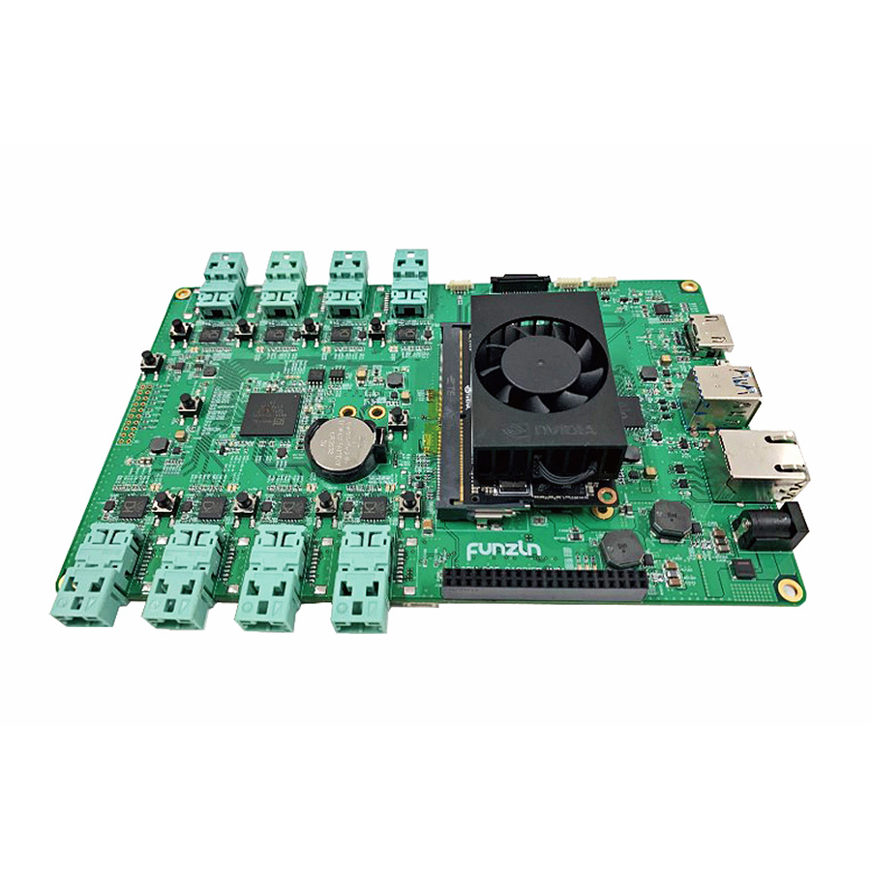 |  | Image 1: 펀진의 QHD 지원 ADAS 플랫폼(AIoT Platform (FAIP 3.0) & Edge AI Device (Photon)) 은 KDPOF의 차량용 제품군인 KD9351 FOT and KD1053 IC 가 탑재.  Copyright: Funzin  Download: https://www.ahlendorf-news.com/media/news/images/Funzin-KDPOF-aiot-platform-faip30-H.jpg
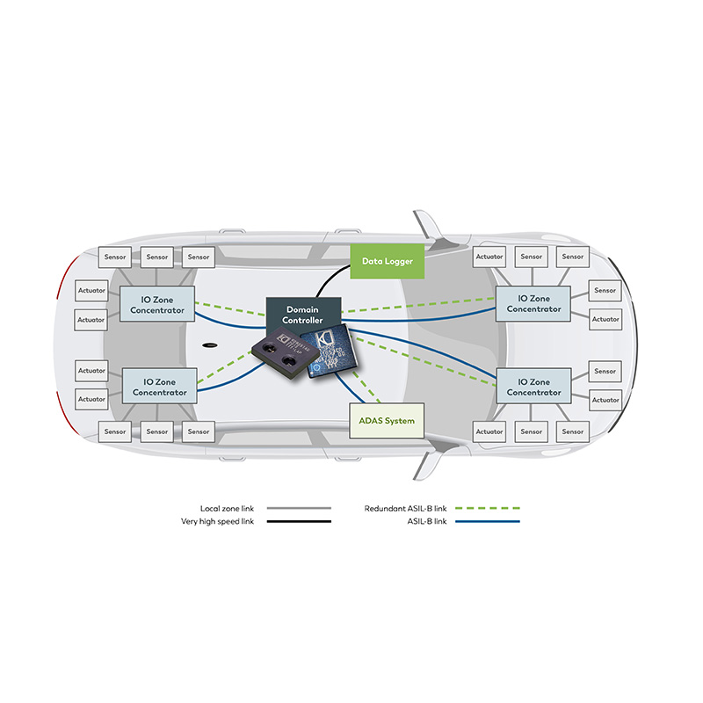 |  | Image 2: KD1053 PHY/KD9351 FOT 활용이 가능한 고 효율의 자동차내 광통신기반 이더넷 네트웍 구조  Copyright: KDPOF  Download: https://www.ahlendorf-news.com/media/news/images/KDPOF-KD9351-safe-backbone-H.jpg
Image 3: 김 득 화: 주식회사 펀진 대표이사

Copyright: Funzin
Download: https://www.ahlendorf-news.com/media/news/images/Funzin-Deuk-Hwa-Kim-H.jpg
Image 4: Carlos Pardo: KDPOF 공동창업자 및 대표이사

Copyright: KDPOF
Download: https://www.ahlendorf-news.com/media/news/images/KDPOF-Carlos-Pardo-H.jpg

About Funzin

주식회사 펀진은 대한민국 서울에 본사를 둔 시스템 소프트웨어 개발 및, AIoT, 스마트카 플랫폼 개발 전문 기업입니다. ㈜ 펀진은 2006년 창립이래 3G, 4G 등 양방향 이동통신 기술을 기반으로 사물인터넷, T커머스, 통신공학, 스마트카, 자율주행차 등으로 사업영역을 확대하고 있습니다. 자세한 사항은 https://funzin.co.kr에 방문하시기 바랍니다.

Funzin Co. Ltd
EAST-13FL, Hyundai Terrace Tower, 7, Yeonmujang 5ga-gil
Seongdong-gu, Seoul, Republic of Korea
E funzin.ir@funzin.co.kr
T +82 2 929 9579 80

About KDPOF

스페인 마드리드에 본사를 두고 있는Fabless 반도체 설계, 제조 및 판매업체 KDPOF는 자동차나 산업현장의 열악한 통신환경에서 특히 두 곽을 보이는 혁신적인 초고속 광 네트워킹 기술 및 제품을 제공합니다. 기존의 글라스 광통신 제품대비 저가이고 유연한 플라스틱 광섬유를 통한 기가비트 통신을 현실화하기 위해 KDPOF 기술 및 제품은 자동차, 산업 및 홈 네트워크에 1Gb/s POF(플라스틱 광섬유) 링크를 제공합니다. 2010년 스페인 마드리드에서 설립된 KDPOF는 ASSP 또는 IP(지적 재산권)로 비용상의 효율적인SoC(System-on-Chip) 반도체 제품을 제공합니다. 적응력이 좋고 및 효율적인 시스템은 광범위한 광전자 통신공학 및 저가에 기존의 유리광 코어(0.1mm) 대비 큰 직경(1mm)의 코어 광섬유를 통행 동작하므로 완성차 업체에 제품 개발 리스크를 줄여주고 제품의 비용을 절감하며 완성차의 출시 시간을 단축할 수 있습니다. 자세한 내용은 www.kdpof.com에서 확인할 수 있습니다.

KDPOF Knowledge Development for POF, S.L.
Ronda de Poniente 14, 2ª Planta
28760 Tres Cantos, Spain
E pr@kdpof.com
T +34 918043387

Media Contact Korea
Kenny Yoon 윤광진
E kjyoon@kdpof.com
T +8210 5140 5744

Media Contact Europe
Mandy Ahlendorf
ahlendorf communication
E ma@ahlendorf-communication.com
T +49 89 41109402

